Wie ist das Wetter?

Partner A
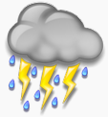
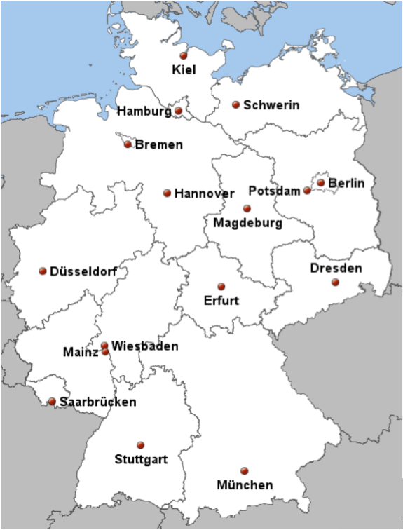
7°
17°
10°
13°
8°
8°
10°

Frag deinen Partner und notiere die Informationen.
"Wie ist das Wetter in...?"

 | Wetter | Temperatur
Düsseldorf
München
Saarbrücken
Düsseldorf
Dresden
Kiel
Schwerin

Wie ist das Wetter?
Partner B
15°
11°
9°
8°
12°
6°
7°

Frag deinen Partner und notiere die Informationen.
"Wie ist das Wetter in...?"

 | Wetter | Temperatur
Stuttgart
Wiesbaden
Erfurt
Hannover
Hamburg
Magdeburg
Berlin

